ANEXO I: FORMULARIO DE SOLICITUD PARA ACTIVIDADES DE MOVILIDAD PROYECTO KA121-Proyecto de movilidad acreditado de las personas por motivos de aprendizaje 2025-1-ES01-KA121-SCH-000337131 Accredited projects for mobility of learners and staff in school education (KA121-SCH) enmarcado dentro de la acreditación nº 2024-1-ES01-KA120-SCH-000276845

DATOS PERSONALES
APELLIDOS, NOMBRE
NIF: |  |  | FECHA NACIMIENTO:
CORREO ELECTRÓNICO:
TELÉFONO:
DATOS PROFESIONALES
CENTRO EDUCATIVO
CARGO/S EN CENTRO EDUCATIVO:
ESPECIALIDAD:
ÁREA, NIVELES QUE IMPARTE:
AÑOS ANTIGÜEDAD CENTRO:
AÑOS ANTIGÜEDAD CUERPO:
NIVEL COMPETENCIA LINGÜÍSTICA INGLÉS (A1,A2,B1,B2,C1,C2):

CARTA DE MOTIVACIÓN
Explique brevemente cuáles son sus expectativas, cómo contribuirá al desarrollo de la actividad formativa, cómo compartirá sus experiencias tras la actividad.

INFORMACIÓN BAREMO
1. FORMACIÓN SOBRE PROYECTOS EUROPEOS E INTERNACIONALIZACIÓN
1.1. Como asistente en formación sobre proyectos europeos o relacionados con la internacionalización.

1.2. Como ponente en formación sobre proyectos europeos o relacionados con la internacionalización.

2. COORDINACIÓN E IMPLICACIÓN EN PROYECTOS EUROPEOS
2.1. Por la participación en proyectos europeos (Erasmus, eTwinning, Observa_Acción Internacional).
2.2. Ser coordinador British o ser coordinador de Internacionalización.
3. SITUACIÓN EN EL CENTRO
3.1. Profesorado definitivo del centro
3.2. Profesorado no definitivo (Provisional, concursillo, suprimido, desplazado, comisión de servicios)
3.3. Profesorado interino
- PARTICIPACIÓN EN MOVILIDADES
4.1.Profesorado no participante en movilidad de la actual convocatoria ni en otras convocatorias.
4.2.Profesorado participante en otras convocatorias pero no en la actual.
4.3.Participante en otra movilidad de otro programa/proyecto durante el mismo curso escolar.

ORDEN DE PREFERENCIA
Indique el orden de preferencia de las movilidades (en caso de estar interesado en diferentes movilidades). Consulte destinos disponibles en convocatoria. Si lo desea solo puede indicar una movilidad.
PREFERENCIA | LUGAR DE LA MOVILIDAD
1º
2º
3º
4º
5º
6º
7º

EL SOLICITANTE SE COMPROMETE a cumplir las condiciones especificadas en el proyecto Erasmus+ 2025-1-ES01-KA121-SCH-000337131 Accredited projects for mobility of learners and staff in school education (KA121-SCH) enmarcado dentro de la acreditación nº 2024-1-ES01-KA120-SCH-000276845 en el caso de ser seleccionado como beneficiario del mismo.
AUTORIZA al Centro Educativo en el que presta sus servicios y presenta su solicitud a la comprobación y verificación de los términos necesarios exigidos en la base de la convocatoria.
COMPROMISO DE PARTICIPACIÓN
Dando fe de que todos los datos aquí incluidos son fidedignos, acepto las condiciones y normas de la participación en los proyectos de movilidad escolar cofinanciados con fondos de la UNIÓN EUROPEA.
SOLICITO la participación en el proyecto de movilidad ERASMUS y ratifico mi compromiso vinculante.

En , a de de 20

FDO:

ANEXO II: TARIFAS APLICABLES

TARIFA APLICABLE CURSO: 6 DIAS CURSO (80 € por día).

TARIFA APLICABLE APOYO INDIVIDUAL:
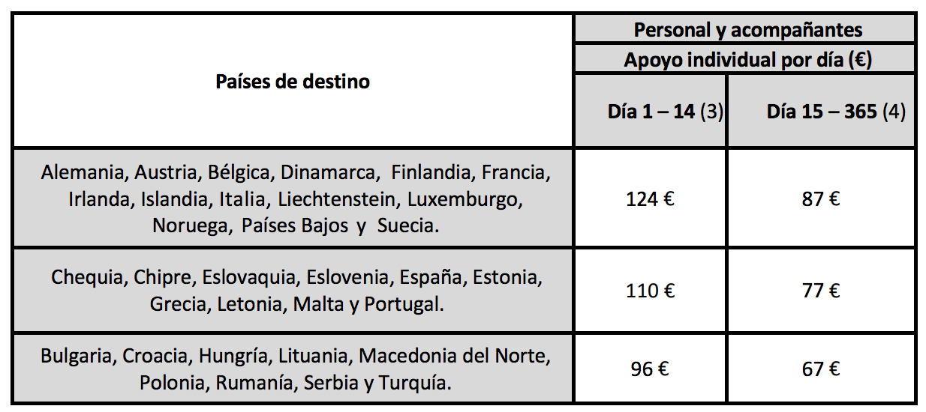

TARIFA APLICABLE APOYO VIAJE
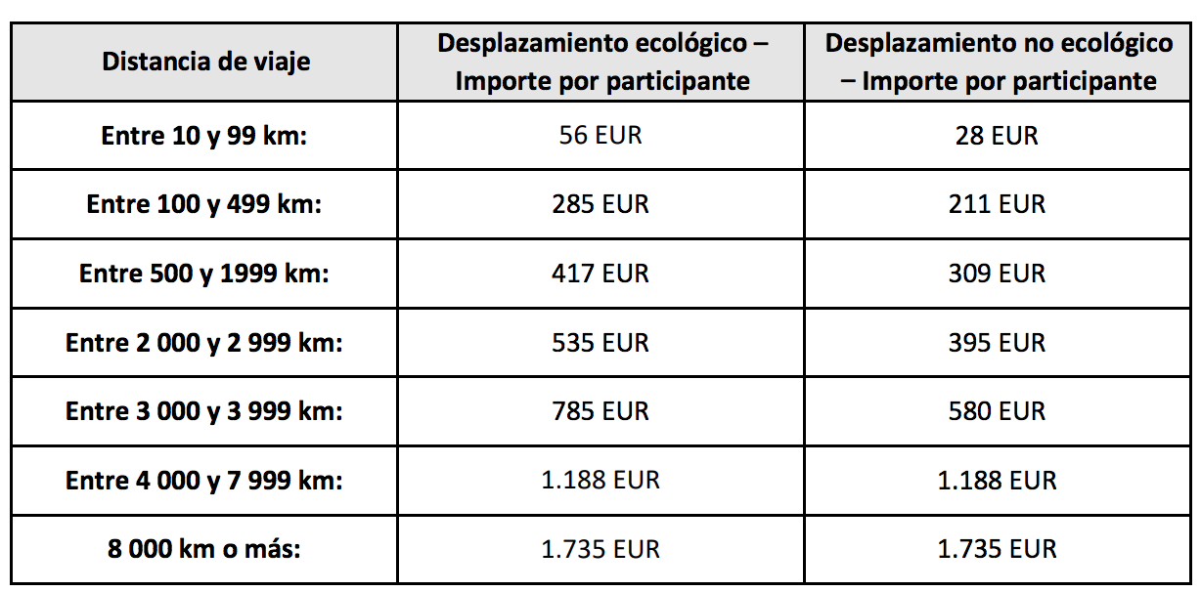
NOTA: La “distancia de viaje” representa la distancia entre el lugar de origen (centro de trabajo) y el de la realización de la actividad, mientras que el “importe” cubre la contribución, tanto para el viaje de ida como para el viaje de vuelta.
El cálculo de la distancia se realizará usando la calculadora disponible en el siguiente link: https://erasmus-plus.ec.europa.eu/resources-and-tools/distance-calculator

